**Название и (или) направление проекта инициативного бюджетирования:**

**«**«Замена задвижек на водопроводной сети в п. Протасы в кварталах 4, 6, 7, 8,

9, 11 и пожарных гидрантов в кварталах 9, 11»» (далее – Проект).

* **Описание проблемы, решение которой имеет приоритетное значение для жителей, проживающих на территории Пермского муниципального округа или его части:** для устранения протечки в системе водопровода, необходимо данный аварийный участок сети отключить от воды, опорожнить участок. Для этого есть секущие задвижки, которые должны быть исправными. Так как на водопроводной сети девятнадцать задвижек неисправных, отключение одного участка невозможно. Поэтому отключается работающими задвижками не один участок, а несколько, т.е. без воды остается большая часть жителей поселка. А так как отключаются таким образом, значит на этих участках не работают не один пожарный гидрант, а несколько. Тушение возникшего пожара будет затруднительно и с большим ущербом. По правилам пожарной безопасности на водопроводной сети не должно быть неработающих пожарных гидрантов, а их в данный момент всего аж четыре. И еще, водопроводная сеть с пожарными гидрантами в старом поселке Протасы одна, в радиусе нескольких километров отсутствует не только водопровод, но и даже пожарные водоемы. А тем больше домов строится, тем беззащитнее становятся все жители.

**Инициатор проекта:** Местная общественная организация «Территориальное общественное самоуправление «Протасы» Култаевского сельского поселения Пермского муниципального района

(Инициативная группа жителей н*аименование населенного пункта либо его части, ТОС*)

* **Обоснование предложений по решению указанной проблемы:** обеспечение безопасности жителей при угрозе возникновение пожара, обеспечение бесперебойного водоснабжения.
* **Описание работ, необходимых для реализации Проекта:** для замены пожарного гидранта необходимо демонтировать старый гидрант, затем установить новый, перед этим необходимо отключить воду в системе работающими задвижками или предварительно демонтировать старые неработающие задвижки новыми, затем заменить пожарный гидрант. Подробное описание работы написано в смете.

**.**

* **Стоимость Проекта: 933 550, 03 руб.**
* **Визуальное представление Проекта:** 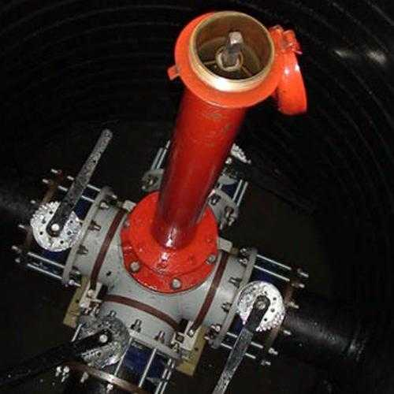
* **Описание ожидаемого результата (ожидаемых результатов) реализации Проекта:** При замене неисправных задвижек ремонтные работы на водопроводе будут проводиться с меньшими материальными затратами, большая часть жителей поселка будут с водой, а замена неисправных пожарных гидрантов обеспечит безопасность жителей.
* **Планируемые сроки реализации проекта:** *01.01.2026 - 30.09.2026* гг.
* **Сведения о планируемом (возможном) финансовом, имущественном, и (или) трудовом участии заинтересованных лиц в реализации данного проекта:** 46 677, 50 руб.
* **Указание на объем средств местного бюджета в случае, если предполагается использование этих средств на реализацию инициативного проекта, за исключением планируемого объема инициативных платежей:** 46 677, 50 руб.
* **Указание на территорию муниципального образования или его часть, в границах которой будет реализовываться инициативный проект, в соответствии с порядком, установленным НПА представительного органа муниципального образования:**  ______________________________________________________________

*Территория определена постановлением администрации Пермского муниципального округа от 09 сентября 2025 № 299-2025-01-05.С-432*

* **Иные сведения, предусмотренные нормативным правовым актом представительного органа муниципального образования:**

Количество граждан, поддержавших Проект, в соответствии с подписными листами: 12 человек

Количество благополучателей Проекта, из них:

прямые благополучатели – 300 человека;

косвенные благополучатели – 500 человека.